Министерство образования Республики Беларусь

Учреждение образования
«Белорусский государственный университет
информатики и радиоэлектроники»

Кафедра защиты информации

ОТЧЕТ

Практическое занятие №4

«Коммерческое использование
объектов промышленной собственности»

Выполнили:
студенты гр. № 450502
Бондарев А.Д.
Ковалевский Я.Н.
Михалёнок И.А.
Муравьёв Д.А.

Проверил:
Столер Д.В.

Минск 2026

Цель занятия: получение практических навыков расчета пошлин, подлежащих уплате в Республике Беларусь за патентование и поддержание в силе патентов на изобретения, полезные модели и промышленные образцы.

Результаты выполнения практического задания.

- Подано ходатайство о проведении проверки одной полезной модели на соответствие условиям патентоспособности, формула которой содержит 14 зависимых пунктов. В каком размере взимается пошлина?

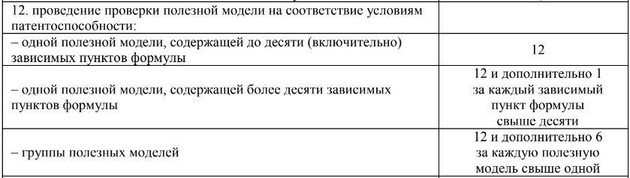

Решение: Пошлина за проведение вышеописанной проверки для одной полезной модели, формула которой содержит больше 10 зависимых пунктов, составляет 12 б.в. и дополнительно 1 за каждый пункт формулы свыше десяти.

12 + (14 – 10) * 1 = 16 б.в.
16 * 40 = 640 р.

- Патентообладателем подается заявление о предоставлении некоторому физическому лицу права на использование изобретения. В каком размере взимается сбор по заявке?

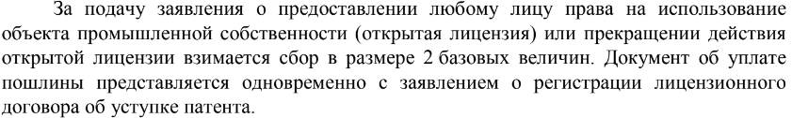

Решение: 2 б.в. (80 р.)

- В каком размере взимается пошлина за подачу ходатайства о продлении срока ответа на запрос экспертизы по заявке на изобретение, если требуется 5 дополнительных месяцев на ответ?

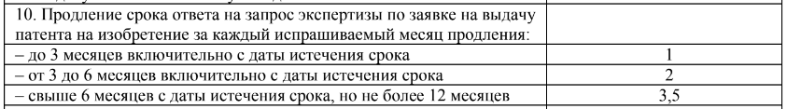

Решение: 5 * 2 = 10 б.в. (400 р.)

- 28 ноября 2012 г. считается датой начала действия патента на изобретение. 20 апреля 2020 г. патентообладатель решил уплатить пошлину за действие патента на следующий год. Какую сумму должен будет уплатить патентообладатель, чтобы действие его патента было продлено при условии своевременных уплат первоначальной и последующих пошлин?

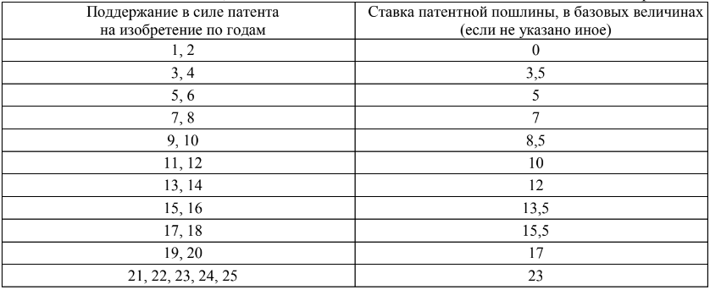

Решение: Пошлина за действие патента на следующий год (9 год действия патента) будет составлять 8,5 б.в. (340 р.)

- Предполагается, что патент на полезную модель будет действовать 8 лет. Какую суммарную величину пошлин необходимо будет оплатить патентообладателю только для поддержания патента в силе без учета других пошлин исходя из ставок патентных пошлин, представленных в п.1 теоретических сведений?

Решение:
За 1-3 год пошлина составляет – 3 б.в.
За 4-6 – 4 б.в.
За 7-10 – 7 б.в.
Продление действия патента: 13,5 б.в
Итого: 3 * 3+ 4 * 3+ 7 * 2 + 13,5 = 48,5 б.в.

